باسمه تعالی
خطبه های نمازجمعه شهر هفشجان به امامت حجت الاسلام سید حسن جلالی امام جمعه شهرهفشجان
زمان: بیست ونهم تیر ماه نود و هفت
مکان :محل اقامه نماز مسجد جامع هفشجان

رهبرعظیم الشان انقلاب: مخالف مذاکره با اروپا درباره برجام نیستیم. اما نکته مهم این است که نباید مشکلات کشور را معطل برجام کرد.
خطبه اول :
*حمد و ثنای الهی و سلام و صلوات بر محمد و آل محمد(صلی الله علیه و اله)
*دعوت خود و همگان به تقوای الهی و تبعیت از فرامین الهی ، پرهیز از گناه و طلب توفیق از حضرت حق بر انجام این مهم.
یَا ابا ذر! إِنَّ أَحَبَّکُمْ إِلَى اللَّهِ جَلَّ ثَنَاؤُهُ أَکْثَرُکُمْ ذِکْراً لَهُ، وَ أَکْرَمُکُمْ عِنْدَ اللَّهِ عَزَّ وَ جَلَّ أَتْقَاکُمْ لَهُ، وَ أَنْجَاکُمْ مِنْ عَذَابِ اللَّهِ أَشَدُّکُمْ لَهُ خَوْفاً،يا ابا ذر: محبوبترين شما نزد خدا كسى است كه بيشتر به ياد خدا باشدو گرامى‏ترين شما نزد خداوند متقى‏ترين شماست، و نجات يابنده ترين شما از عذاب خدا خائف‏ترين شماست از خدا.وقطعا کسی که خداترس شود ازاحدالناسی نخداهد ترسید.
. دعابرای همگان..صلوات بر محمد و آل محمد.
*درود بر محمد و آل محمد صلوات الله علیهم اجمعین
*قرائت سوره عصر

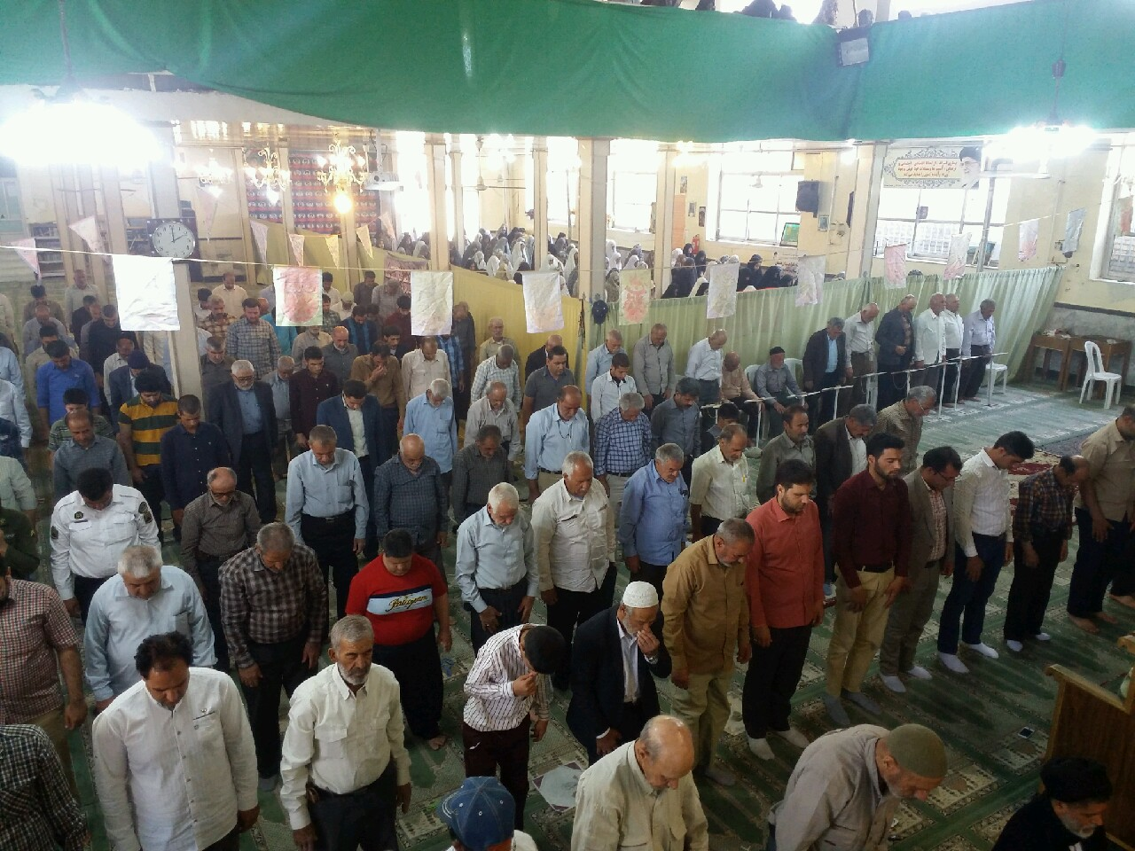

خطبه دوم:
*حمد و ثنای الهی و سلام و صلوات بر محمد و آل محمد (صلی الله علیه و اله) ، و خواندن دعای سلامتی حضرت آقا ولیعصر ارواحنا لتراب مقدمه الفداه
*دعوت خود و همه نمازگزاران به تقوای الهی و تبعیت از فرامین خداوند.
حضرت امام خمینی‏(ره): تلاش مسؤولان كشور بر جلب رضايت مردم در همه امور باشد
‏«اگر مردم پشتيبان يك حكومتى باشند، اين حكومت سقوط ندارد. كارى نكنيد كه مردم از شما بترسند كارى بكنيد كه مردم با شما صحبت كنند.» «مسأله ديگر رفتار نهادها با مردم است. بايد حركت‏ها به‏صورتى باشد كه مردم بفهمند كه اسلام براى درست كردن زندگانى دنيا و آخرت آمده است تا ملت احساس آرامش كنند.»
رهبر معظم انقلاب با دعوت از رئیس جمهور و اعضای هیأت دولت در صبح روز یک‏شنبه، نکات مهمی را به دولتمردان جهت ساماندهی اوضاع کشور به‏ویژه در حوزه اقتصادی متذکر شدند به‏گونه‏ای‏که برخی کارشناسان از این نکات اساسی و کلیدی به عنوان «نقشه راه اقتصادی دولت» نام بردند. در واقع رهبری معظم انقلاب از جایگاه و نقش رهبری خود به ساماندهی حرکت قوای کشور در این عرصه وارد شده‏اند تا دشمن نتواند از التهاب‏آفرینی در عرصه‏های اقتصادی و اجتماعی کشور بهره‏برداری و سوء‏استفاده کند.
عصاره فرمایشات رهبر انقلاب را می توان در محورهای ذیل برشمرد:

1- نخستین شرط عبور از مشکلات موجود، تهیه «نقشه راه اقتصادِ با ثبات» است تا مردم و فعالان اقتصادی تکلیف خود را دانسته و با احساس ثبات و آرامش به کمک دولت خواهند شتافت.
2- شرط دیگر، برخورداری از مسؤولانی با روحیه‏ی قوی، با انگیزه ، شجاع و برخوردار از عزم راسخ است. به عبارتی دیگر، از آنجا که اساس جنگ فعلی دشمن را جنگ اراده‏ها به خود اختصاص داده و خودباوری نقش مؤثری در برابر هجمه روانی دشمنان انقلاب اسلامی دارد، دولت در صورتی که مجاهدت کند و عزم و اراده خود را به میدان بیاورد می‏توانیم از این مشکلات عبور نماییم.
3- مسؤولان دولتی باید با مردم ارتباط نزدیک‏تری برقرار نمایند. به صورت شفاف با مردم از برنامه‏ها و پروژه‏های دشمن جهت ضربه زدن به ایران اسلامی سخن بگویند و از مردم بخواهند به‏عنوان سرمایه اصلی انقلاب جهت عبور از موانع و عقبه‏های سخت و نفس‏گیر به میدان بیایند.

4- مخالف مذاکره با اروپا درباره برجام نیستیم. اما نکته مهم این است که نباید مشکلات کشور را معطل برجام کرد. دولت باید در جهت حل مشکلات اقتصادی کشور و مقابله با جنگ اقتصادی، کمربندها را محکم کرده ودر وسط میدان و محور اصلی کار و تحرک در کشور باشد.
در این دیدار رهبری معظم انقلاب توصیه‏های اقتصادی فراوان دیگری از جمله «تقویت بخش خصوصی» و «ضرورت برخورد قاطع با متخلفان» و «نشان دادن اقتدار در مقابل بیگانگان به‏ویژه آمریکایی‏ها» و «جدی گرفتن سیاست‏های اقتصاد مقاومتی» داشتند
دستاوردهای یک سفر راهبردی و تاریخی
سفر دکتر ولایتی به روسیه که حامل پیام رهبر معظم انقلاب و همچنین رئیس جمهور بود، یکی از تحولات مهم در حوزه منطقه‏ای و بین‏المللی در روزهای اخیر بود.
بسیاری از کارشناسان و تحلیل‏گران، این سفر را راهبردی و تاریخی ارزیابی کردند چرا که جمهوری اسلامی ایران نخستین گام برای راهبردی کردن رابطه با سه قدرت‏ مهم یعنی روسیه، چین و هند را برداشته است.
این سه قدرت، از یک سو «استحکام ساخت داخلی» جمهوری اسلامی را باور دارند و از سوی دیگر در این موضوع متفق‏القول‏اند که ایران نقش مهمی در مثلث «امنیت منطقه»، «توان همگرا ساختن تعداد زیادی از کشورهای منطقه» و «برخوردار بودن از زیرساخت‏های مستحکم انرژی» دارد و این ابعاد می‏تواند شکل‏دهنده به توافقی سرشار از سود برای همه باشد.
اقداماتی از نوع در پیش گرفتن استراتژی«نگاه به شرق»، یک تهدید استراتژیک برای غرب تلقی می‏گردد و اگر از آن بوی استمرار استشمام کند یک بحران واقعی به حساب خواهد آورد.
سفر «فرستاده ویژه» رهبر معظم انقلاب اسلامی به مسکو بعد از ناکامی مذاکرات دوماهه ایران و اروپا بیانگر آن است که برخلاف تصور پیشین اروپایی‏ها، ایران نه تنها در بن‏بست قرار ندارد بلکه گزینه‏ای مهم‏تر از اروپا نیز در دسترس دارد. این موضوع نه فقط می‏تواند مسایل ایران را حل کند بلکه به‏عنوان یک الگو در حل مسایل با غرب مورد استفاده سایر ملت‏ها و دولت‏ها قرار گیرد.اگر الگوی انتقال از اروپا به آسیا برآمده از یک «تجربه موفق» باشد، آنگاه غرب دیگر حرفی برای گفتن نخواهد داشت و اثر واقعی مهم‏ترین برگ برنده آمریکا که «عملیات روانی» است تا حد بسیار زیادی از بین می‏رود.
این در حالی است که اگر با دقت به صحنه تحولات بنگریم، از مناظر دیگر نیز اروپا و آمریکا قدرت پیشین خود را از دست داده‏اند. هم‏اینک به دلیل اختلافات کانادا با آمریکا از یک سو و مکزیک با آمریکا از سوی دیگر پیمان «نفتا» فرو پاشیده و از هر آنچه به عنوان ائتلاف آمریکا و اروپا یاد می‏شد نیز چیزی باقی نمانده است.
ابعاد اقتصادی سفر، به‏خصوص در حوزه انرژی و ساخت نیروگاه‏ها و راه‏های برقی و خطوط‏ ترانزیت خیلی برجسته بود. روسیه در این دیدار متعهد شد که تا سقف ۵۰ میلیارد دلار در حوزه نفت و گاز ایران به میدان آورده و به سرمایه‏گذاری عظیم در این حوزه و به‏خصوص در تأسیس نیروگاه‏های بزرگ و کوچک جدید در طول سواحل شمالی خلیج‏فارس و دریای عمان بپردازد. اگر این توافقات اجرایی شوند در واقع می‏توان گفت اقتصاد ایران یک جهش بزرگ و افزایش درآمد در یک دوره کوتاه پیدا می‏کند این جهش می‏تواند درآمد ارزی ما را تا دو برابر در یک دوره کوتاه افزایش دهد.
این در حالی است که اگر با دقت به صحنه تحولات بنگریم، از مناظر دیگر نیز اروپا و آمریکا قدرت پیشین خود را از دست داده‏اند. هم‏اینک به دلیل اختلافات کانادا با آمریکا از یک سو و مکزیک با آمریکا از سوی دیگر پیمان «نفتا» فرو پاشیده و از هر آنچه به عنوان ائتلاف آمریکا و اروپا یاد می‏شد نیز چیزی باقی نمانده است.
ابعاد اقتصادی سفر، به‏خصوص در حوزه انرژی و ساخت نیروگاه‏ها و راه‏های برقی و خطوط‏ ترانزیت خیلی برجسته بود. روسیه در این دیدار متعهد شد که تا سقف ۵۰ میلیارد دلار در حوزه نفت و گاز ایران به میدان آورده و به سرمایه‏گذاری عظیم در این حوزه و به‏خصوص در تأسیس نیروگاه‏های بزرگ و کوچک جدید در طول سواحل شمالی خلیج‏فارس و دریای عمان بپردازد. اگر این توافقات اجرایی شوند در واقع می‏توان گفت اقتصاد ایران یک جهش بزرگ و افزایش درآمد در یک دوره کوتاه پیدا می‏کند این جهش می‏تواند درآمد ارزی ما را تا دو برابر در یک دوره کوتاه افزایش دهد.
واكنش امام خمينى(ره) در برابر كاپيتولاسيون‏
بدون‏شك موضع‏گيرى امام خمينى(ره) در برابر كاپيتولاسيون و در پى آن تبعيد ايشان، نقطه عطفى در تاريخ معاصر ايران مى‏باشد.
در پى تصويب اين لايحه امام خمينى در روز چهارم آبان 1343 اقدام رژيم را به‏شدت موردانتقاد قرارداد. امام طى سخنانى كه در حضور جمع كثيرى از روحانيون و مردم قم ايراد كرد، سخن را اين‏چنين آغاز كرد كه: «... عزت ما پاى كوب شد، عظمت ايران از بين رفت، عظمت ارتش ايران را پاى كوب كردند. قانونى در مجلس بردند؛ در آن قانونْ اولاً ما را ملحق كردند به پيمان وين؛ و ثانياً الحاق كردند به پيمان وين [تا] مستشاران نظامى، تمام مستشاران نظامى آمريكا با خانواده‏هايشان، با كارمندهاى فنى‏شان، با كارمندان ادارى‏شان، باخدمه‏شان، با هر كس كه بستگى به آن‏ها دارد، اين‏ها از هر جنايتى كه در ايران بكنند مصون هستند... آقا، من اعلام‏خطر مى‏كنم!اى ارتش ايران، من اعلام‏خطر مى‏كنم!سياسيون ايران، من اعلام‏خطر مى‏كنم!... و اللَّه، گناهكار است كسى‏كه داد نزند؛ و اللَّه، مرتكب كبيره است كسى‏كه فرياد نكند،اى سران اسلام، به داد اسلام برسيد [گريه حضار ].اى علماى نجف، به داد اسلام برسيد [گريه حضار]. اى علماى قم، به داد اسلام برسيد...» امام افزود: «آمريكا از انگليس بدتر، انگليس از آمريكا بدتر، شوروى از هر دو بدتر. همه از هم بدتر؛ همه از هم پليدتر. اما امروز سروكار ما با اين خبيث‏هاست! با آمريكاست. رئيس‏جمهور آمريكا بداند- بداند اين معنا را- كه منفورترين افراد دنياست پيش ملت ما... تمام گرفتارى ما از اين آمريكاست! تمام گرفتارى ما از اين اسرائيل است! اسرائيل هم از آمريكاست...» (صحيفه امام، ج‏1، صص 415 تا 420)

*دعا برای برآورده شدن حاجات.
*صلوات و درود بر محمد و آل محمد صلوات الله علیهم اجمعین.*قرائت سوره توحید.

مناسبتها:
جمعه 29 تير 6 ذي‏القعده روز بزرگداشت حضرت احمدبن موسي شاهچراغ(ع)
چهارشنبه 3 مرداد 11 ذي‏القعده ولادت حضرت امام رضا(ع) (148 هـ ق) // سالروز تصويب قانون ننگين كاپيتولاسيون (1343ش)

